ÁREA de PROJECTO: EDUCAR PARA A CIDADANIA

1º Ano

Introdução

A área curricular não disciplinar ÁREA DE PROJECTO tem como objectivo central, envolver os alunos na concepção, realização e avaliação de projectos, articulando saberes de diversas áreas curriculares, à volta de problemas ou temas de pesquisa, para suscitar a reflexão e a intervenção.
No âmbito do Projecto Educativo da EB1/ da Corujeira, foi seleccionado o tema: “EDUCAR PARA O RESPEITO” para este ano lectivo.
Assim sendo, a turma do 1.º ano abordará o sub-tema: “Eu e os Outros”
NA ESCOLA;
NA RUA;
NA PISCINA/NO MAR;

Objectivo Geral
O presente trabalho tem como objectivo educar os alunos para as regras básicas de saber ser/saber estar em sociedade, uma vez que as crianças nesta idade escolar, pelas suas próprias características, interiorizam com grande facilidade atitudes e comportamentos correctos e seguros.
Com este projecto, que desenvolveremos em colaboração com os pais/encarregados de educação e toda a comunidade educativa, pretendemos contribuir para formar cidadãos livres, autónomos, com espírito crítico e capacidade de reflexão acerca dos problemas e situações que constituem o nosso quotidiano (escolar e não só), capazes de intervir no meio, de forma responsável e solidária, no sentido de o melhorar.

Projecto: “EDUCAR PARA A CIDADANIA”
Subtema: “Eu e os Outros”
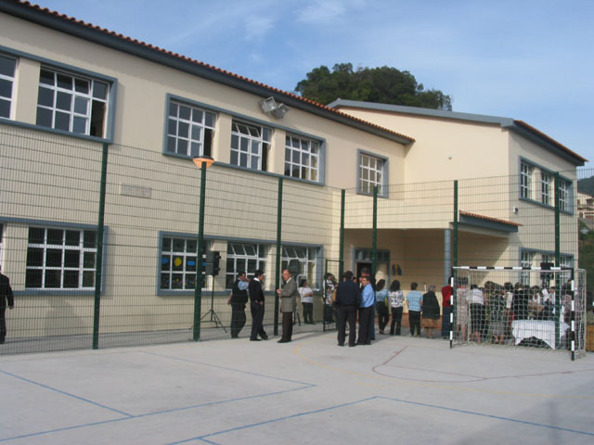

 NA ESCOLA;

O(s) problema(s):
Dificuldade no relacionamento entre pares;

O que sabemos?
Na escola, nem todos se comportam bem;

Que pretendemos?
Que todos se dêem bem;
Que haja respeito mútuo;

Que vamos fazer?
Sugerir gestos que possam contribuir para o bem-estar geral;

Objectivos: - Despertar o sentimento de ajuda, partilha e cooperação;

Calendarização: 1º Período

Interdisciplinaridade: Língua Portuguesa; Estudo do Meio; Expressão Musical e Dramática; Expressão Plástica; Educação Física.

Recursos
Materiais:
- Cartolinas;
- Cartazes;
- Lápis de cor;
- Bibliografia alusiva ao tema;
- ...

Humanos:
- Toda a comunidade escolar.

Actividades
  - Leitura de histórias;
  - Sugestão de gestos que podem contribuir para uma boa conduta;
  - Elaboração de cartazes;
  - Dramatizações de situações relacionadas com os bons hábitos;
  - Elaboração de placas informativas para colocar nos diversos espaços da escola;

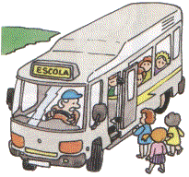
Projecto: “EDUCAR PARA A CIDADANIA”
Subtema: “Eu e os Outros”

NA RUA;

O(s) problema(s):
A necessidade de segurança na rua;

O que sabemos?
Na rua nem todos se comportam bem;

Que pretendemos?
Que todos circulem e se portem bem na rua;

Que vamos fazer?
Conhecer e aplicar normas de prevenção rodoviária (caminhar pela esquerda nas estradas, atravessar nas passadeiras, respeitar os semáforos...);

Objectivos: - Consciencializar as crianças para o problema do sinistro rodoviário, de forma a poderem transmitir as regras aos mais velhos e, mais tarde, serem eles próprios a cumpri-las;
- Conhecer o projecto de Prevenção Rodoviária Portuguesa: Escola Segura;

Calendarização: 2º Período.

Interdisciplinaridade: Língua Portuguesa; Estudo do Meio; Expressão Musical e Dramática; Expressão Plástica; Educação Física.

Recursos
Materiais:
- Cartolinas;
- Lápis de cor;
- Panfletos;
- Pesquisa na Internet;
- Bibliografia alusiva ao tema;
- ...

Humanos:
- Toda a comunidade escolar.
- Comunidade envolvente.

Actividades
  - Observar um livro sobre PREVENÇÃO RODOVIÁRIA procurando descobrir: sinais de trânsito, passagens para peões, sinais luminosos, agentes de trânsito...;
  - Observação/análise de imagens que mostram comportamentos correctos e incorrectos;
  - Debate de ideias;
  - Audição e dramatização da canção “O sinal é teu amigo”.
  - Elaboração de sinais de trânsito;
  - Convite a um agente de trânsito da Esquadra da Ribeira Brava para uma sessão de esclarecimento;
  - Visita de estudo à Quinta Berardo (16 de Junho);

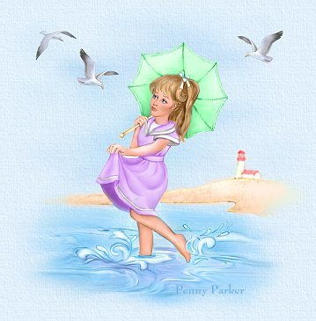
Projecto: “EDUCAR PARA A CIDADANIA”
Subtema: “EU e os Outros”

NA PISCINA/NO MAR;

O(s) problema(s):
Dificuldade em reconhecer os perigos existentes da piscina/do mar;

O que sabemos?
Por vezes não respeitamos as regras de conduta na piscina/no mar;

Que pretendemos?
Conhecer os perigos patentes na piscina/no mar;
Conhecer algumas regras de conduta a adoptar na piscina/no mar;

Que vamos fazer?
Estabelecer regras de conduta para evitar os perigos da piscina/ do mar;

Objectivos: - Despertar o sentido da responsabilidade;

Calendarização: 3º Período

Interdisciplinaridade: Língua Portuguesa; Estudo do Meio; Expressão Musical e Dramática; Expressão Plástica; Educação Física.

Recursos
Materiais:
- Revistas;
- Cartolinas;
- Lápis de cor;
- Bibliografia alusiva ao tema;
- ...

Humanos:
- Toda a comunidade escolar.

Actividades
  - Diálogo com o intuito de descobrir alguns perigos na piscina/no mar;
  - Jogo: Verdadeiro/falso (posturas correctas/incorrectas);
  - Realização de um cartaz com os códigos de conduta correctos/incorrectos;
  - Elaboração de desenhos;
  - Exposição dos trabalhos realizados.

Avaliação
A avaliação será contínua e participativa, tendo em conta os seguintes aspectos:
- Participação nos diálogos e debates;
- Respeito pelas normas estabelecidas durante os diálogos: esperar pela sua vez de falar, levantar o braço para intervir, respeitar a opinião dos outros, não insultar os colegas;
- Adequação das intervenções ao assunto em discussão;
- Empenho na realização das actividades, criatividade e responsabilidade;
- Colaboração activa na melhoria das relações e do ambiente em geral;
- Preenchimento de uma grelha de auto-avaliação;
- Elaboração de um relatório-síntese.

A docente
Maria José Camacho

